План учебного занятия
Раздел: Литература и искусство.
Всеволод Михайлович Гаршин. «Художники»
(тема занятия)
Наименование модуля/дисциплины Русский язык и литература
1.Общие сведения: Курс 1. Группа 122 код 0508000 Специальность «Организация питания» Направление: технико-технологическое.
2. Тип занятия: комбинированный
3. Цели и задачи / Результат обучения: Сопоставлять художественные произведения и формулировать свою точку зрения по изученным темам.
Ожидаемые результаты / Критерий оценивания: 1) Сопоставляет произведения А.С.Пушкина «Моцарт и Сальери» и В.М.Гаршина «Художники»;
2) Формулирует свою точку зрения по произведениям А.С.Пушкина «Моцарт и Сальери» и В.М.Гаршина «Художники»;
Необходимые ресурсы: учебник русского языка для 10 кл.под редакцией Ж.К.Салханова, Ж.К.Киынова, А.Е.Бектурова. Алматы, Мектеп,2019 г. интерактивная доска, презентация, иллюстрации.
Ход занятия
1. Организационный момент.
Создание коллаборативной среды. «Желаю тебе добра!»
2. Предтекстовый этап
Задание 1. Составьте сюжетную линию к рассказу «Художники» (завязка, развитие действия, кульминация, развязка)
Метод «Прищепки». Форма работы: коллективная
Задание 2. Учащиеся рассматривают две репродукции: И.Репина «Бурлаки на Волге» и А.Саврасова «Грачи прилетели» (Приложение 1)
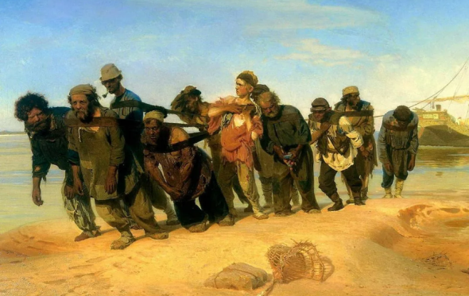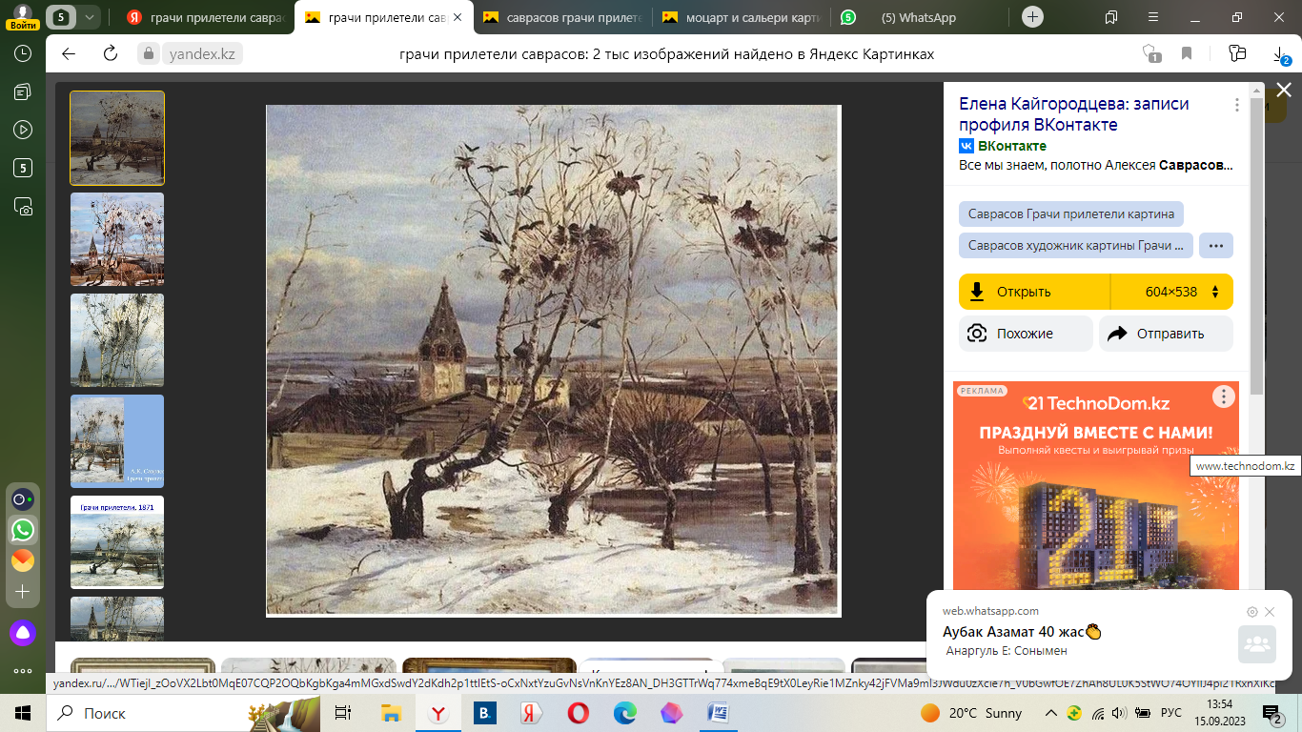

Метод «Деление пазлов». (Приложение 2)
Форма работы: групповая. Дифференциация по уровню подготовленности.
- Ответьте на вопросы:
- 1) Какое впечатление производит произведние В.М.Гаршина «Художники»?
- 2) Какое настроение пытается передать автор?
- 3) Какие ощущения может испытывать зритель?
- 4) Каков характер произведения?
- 5) Какие ощущения может испытывать автор?
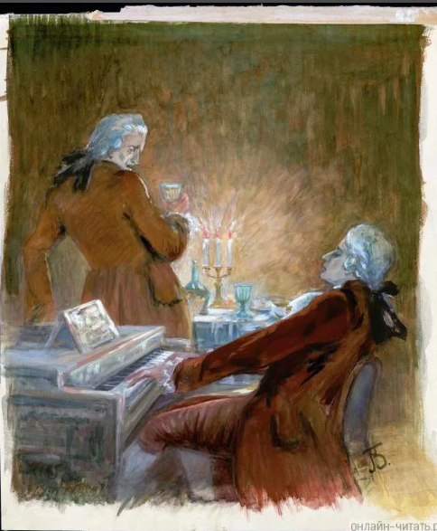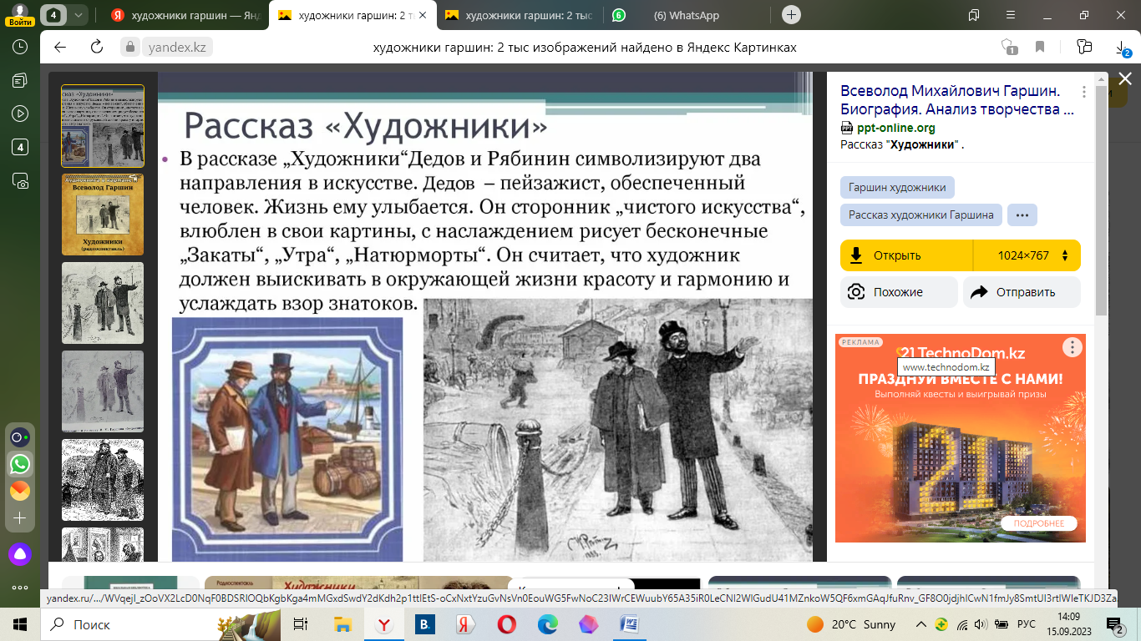

3. Текстовый этап.
Прием «Лоскутное одеяло». (Приложение 3)
Форма работы: групповая.
Задание №3. Прочитайте и ответьте на вопросы.
Для 1-группы. А.С.Пушкин «Моцарт и Сальери»
Вопросы для обсуждения.
1) Какова основная проблема в произведении «Моцарт и Сальери»? (зависть и гордыня)
2) Почему Сальери называет себя ремесленником? (потому что в основе его творчества лежит не вдохновение, а знания основ музыкального искусства, наука, мешающая свободе творчества)
3) Что послужило источником создания пьесы? (распространившиеся в то время слухи о том, что Антонио Сальери отравил Моцарта и якобы сознался в этом преступлении перед смертью)
4) Кому из героев принадлежат слова: «А гений и злодейство – две вещи несовместимые, не правда ль?» (Моцарту)
Вопросы для 2-группы.
1) Какая проблема затронута в рассказе В.М.Гаршина «Художники»? (борьба двух эстетических течений живописи русских художников)
2) Кто из героев произведения является символами двух популярных течений в искусстве? (Дедов и Рябинин)
3) Что послужило поводом для создания рассказа «Художники»?
4) Кто из героев произведения не находит покоя в искусствеи изнывает от ударов, рушащихся на тело? (Рябинин)

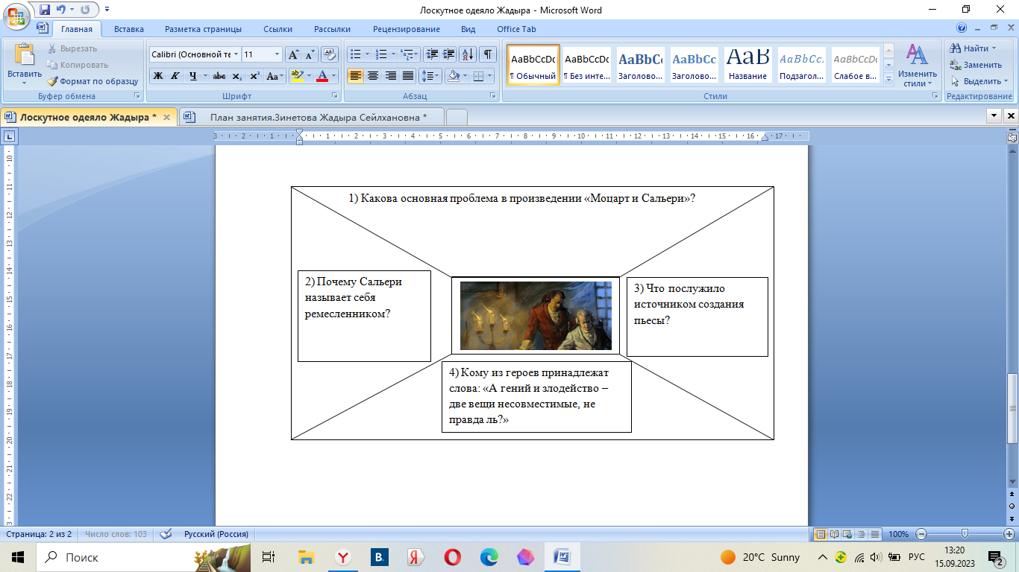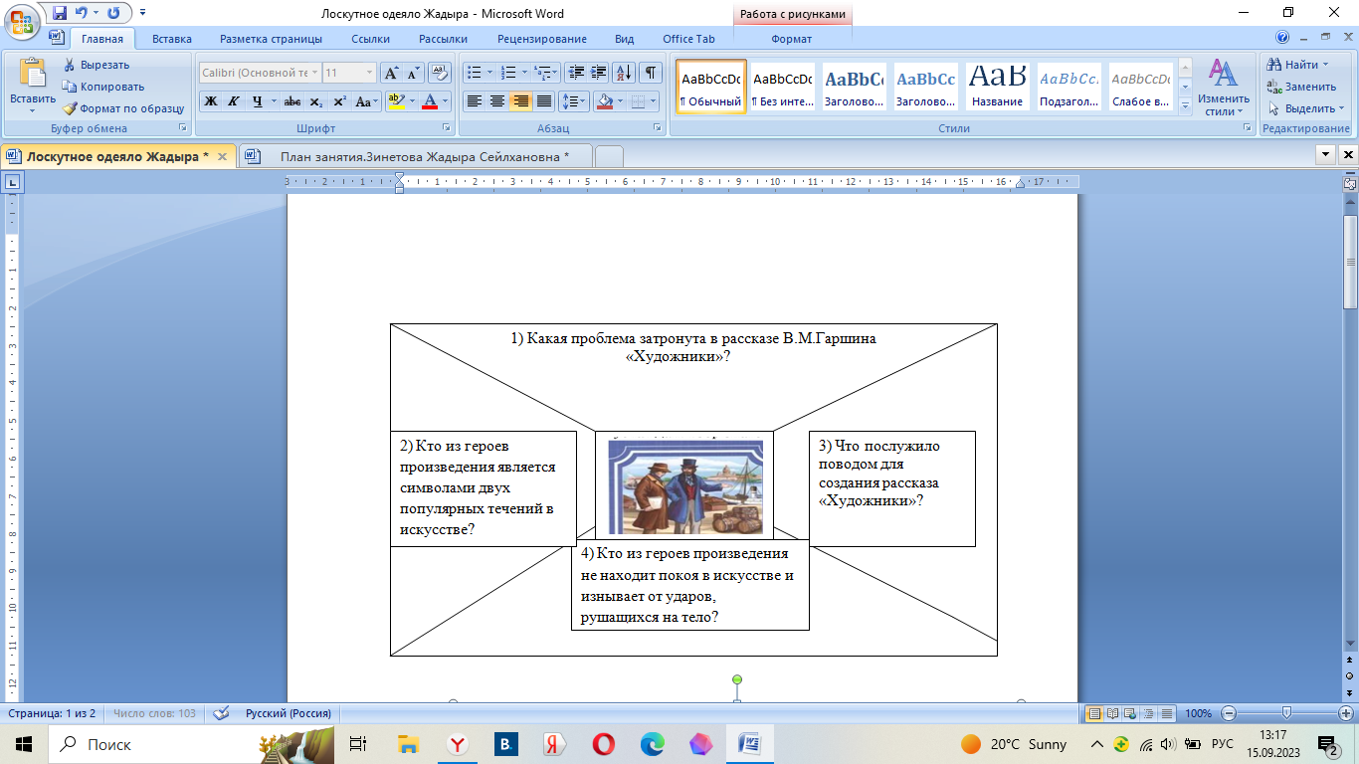

Задание №4. Заполните таблицу. (за каждый пункт 1 балл)
Метод «Сравнительная таблица». Форма работы: индивидуальная. Дифференциация по самостоятельности.

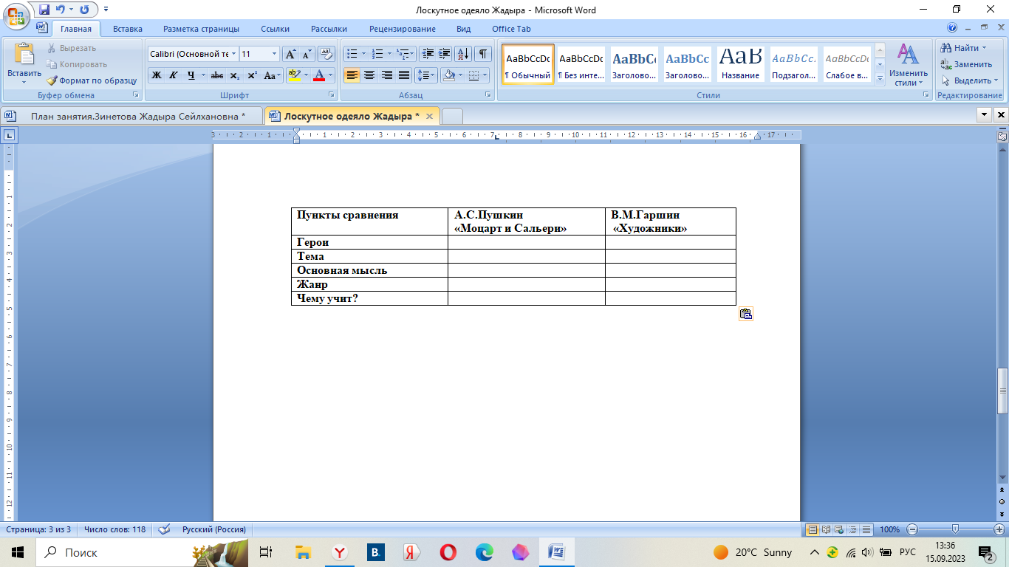

4. Послетекстовый этап.
Форма работы: индивидуальная. Дифференциация через диалог.
Задание 5. Прочитайте высказывания об искусстве и ремесле. (Приложение 4)
1) «Жизнь коротка, искусство вечно» (Гиппократ)
2) «Всякое ремесло честно, кроме воровства» (Пословица)
- Согласны ли вы с высказываниями?
- Чью точку зрения вы поддерживаете?
- Сформулируйте свой ответ.

Рефлексия. Приём «Лестница успеха»

Приложение № 1

Приложение №2

Приложение №3

Приложение №4

Пункты сравнения | А.С.Пушкин  «Моцарт и Сальери» | В.М.Гаршин  «Художники»
Герои
Тема
Основная мысль
Жанр
Чему учит?

